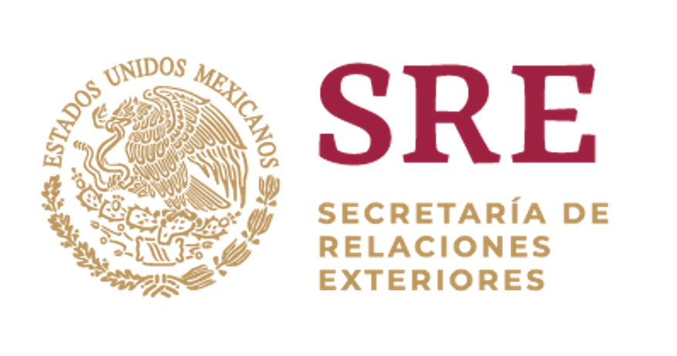
Intervención de la Delegación de México en el diálogo con Kazajstán

Mecanismo de Examen Periódico Universal - 34º Periodo de Sesiones
Ginebra, jueves 7 de noviembre de 2019
Tiempo: 1:15 minutos – 198 palabras

Gracias señor Presidente,

Damos la bienvenida a la delegación de Kazajstán y agradecemos la presentación de su informe.

México celebra que Kazajstán ratificara la Convención de los Derechos de las Personas con Discapacidad, así como la adopción de la Política de Familia y de Género hacia 2030, con la cual se busca tener mayor representatividad de las mujeres en todas las esferas de gobierno.

Con objeto de mejorar la situación de los derechos humanos, respetuosamente recomendamos:

- Reformar el sistema judicial de conformidad con las normas internacionales relativas a la administración de justicia, para garantizar que jueces y abogados ejerzan su profesión con independencia.
- Adoptar una legislación específica para eliminar la discriminación en la cual se especifiquen todos los motivos prohibidos de discriminación, incluyendo la orientación sexual y la identidad de género.
- Penalizar la violencia doméstica e incorporar los más altos estándares internacionales a la legislación para combatir la violencia contra las mujeres.
- Eliminar del marco normativo relativo a la libertad de reunión y asociación todas las disposiciones que pudieran menoscabar la labor que realizan los miembros de organizaciones de la sociedad civil y activistas.

Deseamos a Kazajstán mucho éxito durante este proceso de examen.

